Khoa: CÔNG NGHỆ THÔNG TIN
Học phần: An ninh mạng
Họ và tên Sinh viên: MSSV:

Lab 7 – An ninh mạng cho dịch vụ Web
(Sinh viên thực hành tại lớp)
***
- Kịch bản bài lab:
- Hệ thống mạng của doanh nghiệp có nhiều Web Servers. Những máy chủ Web này cung cấp dịch vụ dưới dạng Web thông tin và ứng dụng trên Web.
- Mạng của doanh nghiệp kết nối internet dưới sự bảo vệ của Firewall và chì có duy nhất 01 Public IP address.
- Yêu cầu về an ninh mạng:
- Tất cả các Website bên trong phải được publish ra ngoài qua Firewall cho người dùng internet truy cập.
- Thông tin truyền giữa người dùng và Website phải được bảo mật.

Mục tiêu chung của Lab 7
Lab này tập trung vào việc publish các Website nằm bên trong doanh nghiệp ra Internet thông qua Firewall, trong điều kiện doanh nghiệp chỉ có 1 Public IP, đồng thời phải bảo vệ dữ liệu truyền giữa người dùng bên ngoài và Website.
Các phần chính của Lab là:
- Phần 1: dựng môi trường mạng, cấu hình IP, DNS và Website trên Web Server.
- Phần 2: Publish Website theo mô hình HTTP-to-HTTP.
Bên ngoài dùng HTTP, bên trong cũng dùng HTTP. Không mã hóa ở cả 2 đoạn.

- Phần 3: Publish Website theo mô hình HTTPS-to-HTTP.
Bên ngoài dùng HTTPS, bên trong dùng HTTP. Chỉ mã hóa từ External Client tới Firewall.
- Phần 4: Publish Website theo mô hình HTTPS-to-HTTPS.
Bên ngoài dùng HTTPS, bên trong cũng dùng HTTPS. Cả 2 đoạn đều được mã hóa.

- Triển khai môi trường mạng doanh nghiệp:
  - Mô phỏng mạng doanh nghiệp bằng các máy ảo:
- Sử dụng các máy ảo, triển khai hệ thống mạng của doanh nghiệp ABC như mô hình:
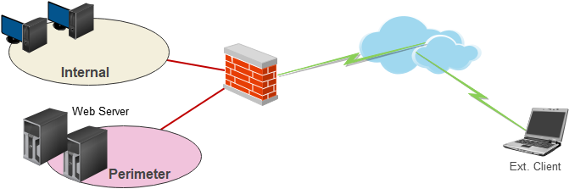
  - Sử dụng switch ảo “NAT” cho internet ; “VMNet2” cho Nội bộ ; “VMNet3” cho DMZ
  - Firewall: clone từ máy ảo “Windows Server 2008”, snapshot “TMG-FW-3-Legs”
  - Ext. Client: clone từ máy ảo “Windows 7”, snapshot “Fresh”.
  - Web Server: clone từ máy ảo “Windows Server 2016”, snapshot “App-Server-2”.
Ghi chú: Có thể không cần dùng máy client Nội bộ.
Có thể dùng 01 máy Web Server, lắp 2 card mạng – thay cho 02 Server.
Mô hình mạng :
EXT. CLIENT
Windows 7
IP động
|
|
INTERNET
|
NAT
|
Card External
|
┌──────────────────┐
│ FOREFRONT TMG │
│ FIREWALL │
│ 3-LEGS │
└──────────────────┘
/ \
/ \
Card Internal Card DMZ
192.168.10.1 192.168.20.1
| |
VMnet2 VMnet3
| |
INTERNAL NETWORK DMZ / PERIMETER
|
┌──────────────────┐
│ WEB SERVER 1 │
│ 192.168.20.11 │
│ DNS: 127.0.0.1 │
│ GW: 192.168.20.1 │
└──────────────────┘
|
┌──────────────────┐
│ WEB SERVER 2 │
│ 192.168.20.12 │
│ DNS: 192.168.20.8│
│ GW: 192.168.20.1 │
└──────────────────┘

Mục tiêu chính của phần 1 :
Xây dựng hoàn chỉnh môi trường mạng doanh nghiệp 3-Legs và chuẩn bị các Web Server hoạt động được trong DMZ trước khi Publish ra Internet.

  - Cấu hình mạng và dịch vụ:
    - Cấu hình thông số IP address:
- Thông số IP address của các card mạng trên Firewall:
 | Card Nội bộ | Card DMZ | Card Internet
IP address | 192.168.10.1 | 192.168.20.1 | IP động
Default Gateway | - | -
DNS Server | - | 192.168.20.8
- Thông số IP address của các Web Servers và Ext. client (gợi ý):
 | Web Server 1 | Web Server 2 | Ext. client
IP address | 192.168.20.11 | 192.168.20.12 | IP động
Default Gateway | 192.168.20.1 | 192.168.20.1
DNS Server | 127.0.0.1 | 192.168.20.8 | Ext. IP của FW
- Ghi chú: nếu dùng 01 máy Web Server thì xem card mạng 2 như là Web Server 2 và không khai báo Default Gateway trên card mạng 2.
    - Cấu hình DNS cho các Web Sites:
- Cho máy Web Server 1 (IP: 192.168.20.11) kiêm chức năng DNS Server.
- Dùng công cụ “DNS Management” thực hiện tạo các tên miền cho các Website. Minh họa:
  - A-record có FQDN: www.car.vn giải đáp 192.168.20.11 (Website trên Server 1)
  - A-record có FQDN: www.movie.vn giải đáp 192.168.20.12 (Website trên Server 2)
- Kiểm tra hoạt động của dịch vụ DNS tại máy Web Server:
  - Dùng lệnh NSLOOKUP <tên miền> để kiểm tra kết quả phân giải.
    - Cấu hình Website trên các Web Server:
- Dùng công cụ “IIS Management” tạo các Website. Minh họa:
Tên Website | Physical folder | IP address | Port | Host header
Car | D:\Website\Car | 192.168.20.11 | 80 | www.car.vn
Movie | D:\Website\Movie | 192.168.20.12 | 80 | www.movie.vn
Ghi chú: source Web dạng HTML trong folder ‘Source-Web-HTML” (ổ GiangVien).
- Kiểm tra hoạt động của các Website có trên máy Web Server:
  - Dùng Google Chrome tại trên máy Web Server và Firewall truy cập 2 website trên.
- Publish Website theo mô hình HTTP-to-HTTP:
- Reverse Web Proxy là máy /thiết bị hỗ trợ client bên ngoài truy cập dịch vụ Web cung cấp bởi các Server thuộc mạng bên trong.
- Reverse Web Proxy cho phép publish nhiều Web Servers trên 01 External IP address duy nhất.
- Publish Website theo mô hình HTTP-to-HTTP mô tả như hình:

http://abc.vn
http://www.abc.vn
HTTP (non-secure)
HTTP (non-secure)
- Quy trình Publish Website theo mô hình HTTP-to-HTTP gồm:
  - Chuẩn bị tên miền (A-record) truy cập Website muốn publish.
  - Tạo HTTP Web Listener trên Firewall.
  - Thực hiện Publish Web Sites theo mô hình HTTP-to-HTTP.

Mục tiêu chính :
Cho phép External Client ở ngoài Internet truy cập Website nằm trong DMZ thông qua Forefront TMG Firewall bằng giao thức HTTP ở cả hai đoạn kết nối.
  - Chuẩn bị tên miền truy cập Website muốn publish:
- Proxy Firewall truy cập Website muốn publish bằng IP address của Web Server => tên miền truy cập Website phải được giải đáp về IP address này.
- External client truy cập Website bằng Ext IP address của Firewall => tên miền truy cập Website cũng phải được giải đáp về IP address này.
- Tên miền truy cập Website phải trùng khớp với thuộc tính Host header của Website.
- Vấn đề DNS trong thực tế:
  - Tên miền của Website muốn publish là thuê bao từ nhà cung cấp.
  - External client truy vấn tên miền của Website muốn publish từ bất kỳ DNS Server trên internet (ví dụ 8.8.8.8 hay 1.1.1.1….)
=> Trên web cấu hình tên miền thuê bao: tạo FQDN của Website muốn publish trỏ về Public IP address của Firewall
  - Proxy Firewall truy vấn tên miền của Website muốn publish qua DNS Server nội bộ
=> trên card mạng kết nối DMZ, khai báo Preferred DNS Server là IP address của DNS Server nội bộ.
- Với bài Lab này:
  - Tất cả tên miền được tạo trên máy DNS Server nội bộ,
  - Cần phải publish dịch vụ DNS Server nội bộ cho các External client truy vấn.
    - Tạo tên miền giải đáp External IP address của Firewall:
- Tại DNS Server trong DMZ: tạo thêm A-record trỏ về External IP address của Firewall
  - Ví dụ: tạo mới A-record www.abc.vn IP: 10.0.0.12 (External IP của Firewall)
- Kiểm tra kết quả từ Firewall:
  - Khai báo Preferred DNS là External IP address của Firewall.
  - Truy vấn tên miền (ví dụ: NSLOOKUP www..abc.vn) <= đảm bảo resolve được 2 IP address.
    - Publish DNS Server nội bộ:
- Công cụ “Forefront TMG Management”: tạo mới “Publish Non-web Server”
- Các tùy chọn cho wizard này (minh họa):
Tên Rule | Server | Protocols | Network Listener
Publish DNS Server | IP address của DNS Server | DNS Server | External
- Kiểm tra kết quả từ Client bên ngoài:
  - Khai báo Preferred DNS là External IP address của Firewall. (máy Ext. Client xem Firewall là DNS Server)
  - Truy vấn tên miền (ví dụ: NSLOOKUP www..abc.vn) <= đảm bảo rằng Firewall giải đáp được tên miền cho Ext. Client.
  - Tạo HTTP Web Listener:
- Web Listener: là đối tượng định nghĩa giao thức dùng “lắng nghe” các yêu cầu truy cập Web từ bên ngoài gửi vào Firewall.
- HTTP Web Listener lắng nghe các yêu cầu truy cập HTTP vào TCP port 80, không sử dụng mã hóa cho dữ liệu truyền trên mạng (non-secure).
- Chạy “Forefront TMG Management” nhánh “Firewall Policy”
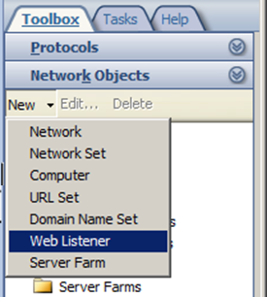
  - Thanh “Tasks” bên phải chọn danh mục “Networks”
  - Nút chọn “New” “Web Listener”.
- Các tùy chọn khi tạo HTTP Web Listener:
  - Name: HTTP-Listener (hoặc tùy ý).
  - Client Connection Security (giao thức kết nối từ Client đến Proxy Firewall): chọn “Do not require SSL…”. Tùy chọn này sẽ dùng giao thức HTTP, TCP port 80.
  - Web listener IP address: chọn nhánh mạng “External” (nhánh mạng lắng nghe các HTTP request từ ngoài gửi vào Firewall).
  - Authentication Settings: chọn “No Authentication” – không yêu cầu chứng thực khi người dùng truy cập Web.
  - Publish Web Sites theo mô hình HTTP-to-HTTP:
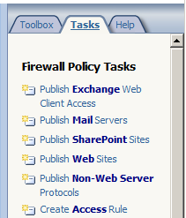
- Chạy “Forefront TMG Management” nhánh “Firewall Policy”
  - Nhấp phải trên “Firewall Policy” chọn “New” “Web Sites Publishing rule”.
  - Hoặc: thanh “Tasks” bên phải8 chọn “Publish Web Sites”.
- Các tùy chọn khi tạo Publish Web Site:
  - Name: Publish Web HTTP-to-HTTP (hoặc tùy ý).
  - Actions: chọn “Allow”
  - Publishing type: chọn “Publish a single Web site…”
Các cấu hình cho Proxy Firewall truy cập Website trên Web Server:
  - Server Connection Security (hình thức kết nối từ Proxy Firewall tới Web Server): chọn “Use non-secure connection to connect the published Web Server” (sử dụng giao thức truy cập Web không bảo mật – giao thức HTTP)
  - Internal site name: nhập tên miền truy cập Website muốn publish (ví dụ: www.abc.vn). Proxy Firewall sẽ dùng tên miền này truy cập Published Website. Điều kiện:
    - Firewall phải phân giải được tên miền này thành IP address của Web Server (dùng NSLOOKUP để kiểm tra).
    - Hoặc: check “Use a computer name or IP address…” nhập IP address của Web Server.
  - Path (optional): chèn thêm URI vào gói HTTP request khi gửi tới Web Server (nếu cần).
Các cấu hình cho Proxy Firewall tiếp nhận các HTTP request từ External Client:
  - Public Name Detail: chỉ định tên miền FQDN mà người dùng nhập để truy cập Website
    - Accept request for: chọn “This domain name (type bellow)”
    - Public name: ví dụ: www.abc.vn. Website publishing rule này sẽ được chọn thực thi khi Proxy Firewall tiếp nhận HTTP request có tên miền tương ứng.
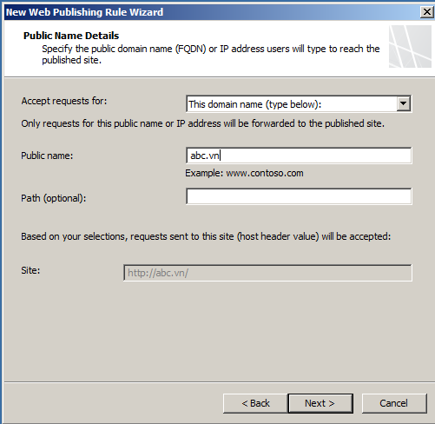
  - Select Web Listener: chọn Web Listener đã tạo ở phần trên. Ví dụ: “HTTP-listener”
  - Authentication Delegation: chọn “No delegation” (mặc định).
  - User Sets: chọn “All Users”
- Apply cho rule đã tạo.
  - Kiểm tra kết quả từ máy External client:
- Khai báo Preferred DNS là External IP address của Firewall.
- Truy vấn tên miền của Website đã publish => đảm bảo trả về Ext. IP address của Firewall.
- Dùng Google chrome truy cập Website đã publish bằng giao thức HTTP.
Ví dụ: http://www.abc.vn
  - Bài tập: Publish Website thuộc Web Server khác nhau:
Giả định:
- Website www.movie.vn được cài đặt trên máy Web Server 2.
Yêu cầu:
- Publish website www.movie.vn theo mô hình HTTP-to-HTTP cho bên ngoài truy cập
Thực hiện: tương tự như các mục trên. Một số gợi ý:
- Tên miền của website www.movie.vn phải trỏ về IP address của Web-Server-2 và External IP address của Firewall
- Không cần tạo lại HTTP-Listener (d0 đã tạo ở trên).
- Cấu hình Publish Website tương tự phần trên.
Kết quả:
- Máy Ext. Client truy cập được website www.movie.vn bằng giao thức HTTP.
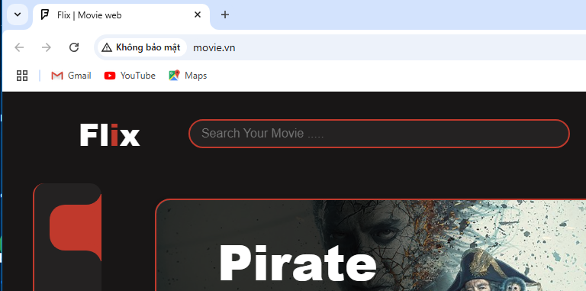

- Publish Website theo mô hình HTTPS-to-HTTP:
- Publish Website theo mô hình HTTPS-to-HTTP mô tả như hình:

http://www.abc.vn
https://www.abc.vn
HTTP (non-secure)
HTTPS (secure)
- HTTPS (HTTP over SSL) yêu cầu Proxy Firewall phải có SSL Certificate của Website.
- Trong thực tế: Certificate thuê bao từ nhà cung cấp nên được tất cả Hệ điều hành xác minh là tin cậy (trusted).
- Trong bài Lab này: certificate là tự tạo (self-signed certificate) – các hệ điều hành xác minh là không tin cậy (untrusted).
- Quy trình Publish Website theo mô hình HTTPS-to-HTTP gồm:
  - Chuẩn bị tên miền (A-record) truy cập Website muốn publish.
  - Mua (hoặc tự sinh) chứng chỉ số (SLL Certificate).
  - Nạp (Import) Certificate chứa Private key (PFX) vào Firewall.
  - Tạo HTTPS Web Listener trên Firewall.
  - Thực hiện Publish Web Sites theo mô hình HTTPS-to-HTTP.
Mục tiêu chính:

Cho External Client ở ngoài Internet truy cập Website bên trong DMZ bằng HTTPS để đoạn kết nối từ Client đến Firewall được mã hóa và an toàn hơn. Sau đó Firewall chuyển tiếp request vào Web Server bằng HTTP.

  - Tự tạo Certificate:
- Truy cập website https://getacert.com/ click “Generate self-signed certificate”
- Nhập các thông tin để tạo Certificate. Minh họa dưới: tạo cert cho tên miền *.abc.vn
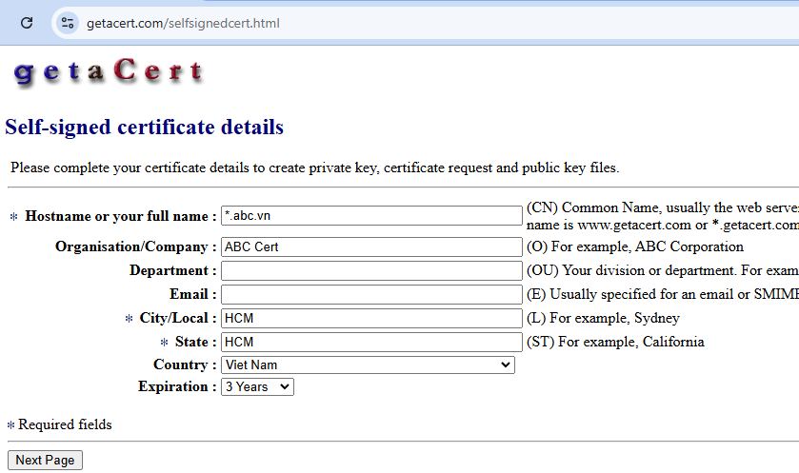
- Nhấn “Next Page” …. “Submit self-signed certificate”.
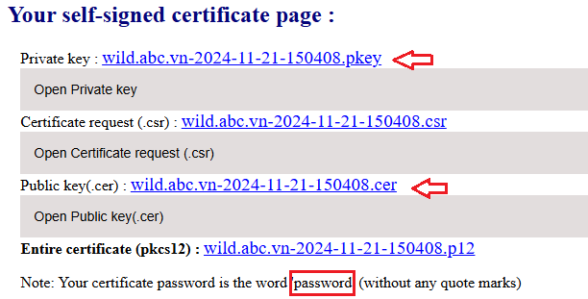
- Download về 2 file chính:
  - File “wild.abc.vn…cer”: chứng chỉ chửa Public key.
  - File “wild.abc.vn…p12”: chứng chỉ đầy đủ (Private key, Public key, Hash code….) theo quy chuẩn PKCS#12.
- Lưu ý: mật khẩu của file PKCS#12 là “password”
  - Import Certificate chứa Private key (PFX) vào Firewall.
- Trên máy Firewall: chạy MMC Add snap-in “Certificates” theo “Computer account”
- Import file *.p12 vào danh sách “Personal”
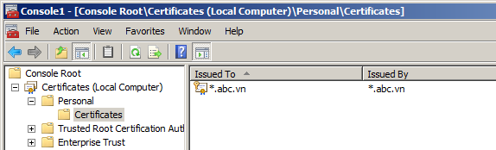
  - Tạo HTTPS Web Listener:
- Chạy “Forefront TMG Management” nhánh “Firewall Policy” thanh “Tasks” danh mục “Networks” nút “New” “Web Listener”.
- Các tùy chọn khi tạo HTTPS Web Listener:
  - Name: HTTPS-Listener (hoặc tùy ý).
  - Client Connection Security (giao thức kết nối từ Client đến Proxy Firewall): chọn “Require SSL…”. Tùy chọn này sẽ dùng giao thức HTTPS, TCP port 443).
  - Web listener IP address: chọn nhánh mạng “External” (nhánh mạng lắng nghe các HTTPS request từ ngoài gửi vào Firewall).
  - Listener SSL Certificates: nút “Select Certificate” để chọn cert đã import ở phần trên.
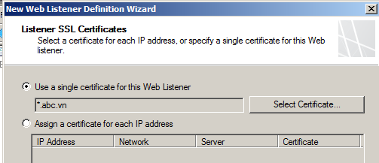
  - Authentication Settings: chọn “No Authentication” – không yêu cầu chứng thực khi người dùng truy cập Web.
  - Publish Web site theo mô hình HTTPS-to-HTTP
- Chạy “Forefront TMG Management” nhánh “Firewall Policy”
  - Nhấp phải trên “Firewall Policy” chọn “New” “Web Sites Publishing rule”.
- Các tùy chọn khi tạo Publish Web Site:
  - Name: Publish Web ABC HTTPS-to-HTTP (hoặc tùy ý).
  - Actions: chọn “Allow”
  - Publishing type: chọn “Publish a single Web site…”
Các cấu hình cho Proxy Firewall truy cập Website trên Web Server:
  - Server Connection Security (kết nối từ Proxy Firewall tới Web Server): chọn “Use non-secure connection to connect the published Web Server”
  - Internal site name: nhập tên miền truy cập Website muốn publish (ví dụ: www.abc.vn).
  - Path (optional): bỏ trống.
Các cấu hình cho Proxy Firewall “lắng nghe” các HTTSP request từ External Client:
  - Public Name Detail: chỉ định tên miền FQDN mà người dùng nhập để truy cập Website
    - Accept request for: chọn “This domain name (type bellow)”
    - Public name: ví dụ: www.abc.vn.
  - Select Web Listener: chọn Web Listener đã tạo ở phần trên. Ví dụ: “HTTPS-listener”
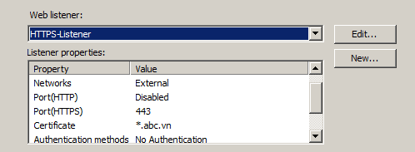
  - Authentication Delegation: chọn “No delegation” (mặc định).
  - User Sets: chọn “All Users”
- Apply cho rule đã tạo.
  - Kiểm tra kết quả từ máy External client:
- Khai báo Preferred DNS là External IP address của Firewall.
- Truy vấn tên miền của Website đã publish => đảm bảo trả về Ext. IP address của Firewall.
- Dùng Google chrome truy cập Website đã publish bằng giao thức HTTPS.
Ví dụ: https://www.abc.vn

- Publish Website theo mô hình HTTPS-to-HTTPS:
- Publish Website theo mô hình HTTPS-to-HTTPS mô tả như hình:

https://www.abc.vn
https://www.abc.vn
HTTPS (secure)
HTTPS (secure)
- Quy trình Publish Website theo mô hình HTTPS-to-HTTPS gồm:
  - Chuẩn bị tên miền (A-record) truy cập Website muốn publish.
  - Mua (hoặc tự sinh) chứng chỉ số (SLL Certificate).
  - Trên máy Web Server: cấu hình truy cập HTTPS cho Website gồm:
    - Nạp (Import) Certificate chứa Private key (PFX) vào Web Server.
    - Trong IIS: cấu hình truy cập Website bằng giao thức HTTPS.
    - Cấu hình “SSL Settings” cho Website trong IIS.
  - Trên Firewall: cấu hình Publish Web Sites theo mô hình HTTPS-to-HTTPS, gồm:
    - Nạp (Import) Certificate chứa Private key (PFX) vào Firewall.
    - Tạo HTTPS Web Listener trên Firewall.
    - Thực hiện Publish Web Sites theo mô hình HTTPS-to-HTTP.
Mục tiêu chính :
Cho External Client truy cập Website bên trong DMZ bằng HTTPS, đồng thời Firewall cũng kết nối tới Web Server bằng HTTPS. Điểm khác biệt lớn nhất giữa Phần 3 và Phần 4 chính là Phần 4 cấu hình HTTPS luôn trên Web Server.
  - Chuẩn bị tên miền:
- Tương tự Phần 2.
  - Tự tạo Certificate:
- Tương tự Phần 3.
  - Cấu hình truy cập HTTPS cho Website trên máy Web Server:
    - Import Certificate chứa Private key (PFX) vào Web Server.
- Trên máy Web Server: chạy MMC Add snap-in “Certificates” theo “Computer account”
- Import file *.p12 vào danh sách “Personal”
    - Cấu hình truy cập Website bằng giao thức HTTPS trong IIS.
- Trên máy Web Server: chạy Internet Information Service Management
- Chọn Website muốn cấu hình HTTPS nhấp phải chọn “Bindings”.
  - Nút “Add” để gán thông số truy cập Website như minh họa:
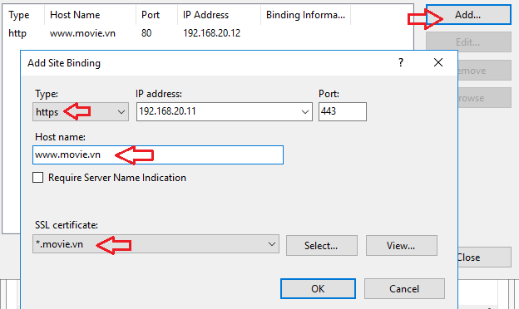
  - Trên Firewall: cấu hình Publish Web Sites theo mô hình HTTPS-to-HTTPS, gồm:
    - Nạp (Import) Certificate chứa Private key (PFX) vào Firewall.
- Tương tự phần 3.
    - Tạo HTTPS Web Listener trên Firewall.
- Tương tự phần 3.
    - Thực hiện Publish Web Sites theo mô hình HTTPS-to-HTTP.
- Tương tự phần 3. Điểm khác biệt tại:
  - Server Connection Security (kết nối từ Proxy Firewall tới Web Server): chọn “Use secure connection to connect the published Web Server”
  - Kiểm tra kết quả từ máy External client:
- Khai báo Preferred DNS là External IP address của Firewall.
- Truy vấn tên miền của Website đã publish => đảm bảo trả về Ext. IP address của Firewall.
- Dùng Google chrome truy cập Website đã publish bằng giao thức HTTPS.
Ví dụ: https://www.abc.vn

